**Profil zwieszany Alu 360 - stylowy i praktyczny**

**Wybór oświetlenia nie zawsze jest prosty. W zależności od tego, jakie miejsce chcemy oświetlić mamy do wyboru szereg produktów o różnych kształtach, rozmiarach i możliwościach. Jedną z propozycji zasługujących na szczególną uwagę jest profil zwieszany Alu 360.**

**Profil zwieszany Alu 360 - elegancja i doskonała jakość**

**Profil zwieszany Alu 360** to produkt inny niż większość klasycznych opraw LED. Dzięki nowatorskim rozwiązaniom udało się stworzyć produkt, który pozwala budować lampy świecące wokół własnej osi. Rdzeń daje możliwość połączenia 6 linii ledowych, co z kolei przekłada się na niesamowite efekty świetlne.

**Dlaczego warto wybrać profil zwieszany Alu 360?**

Profil posiada regulowane linki, dzięki czemu bez problemu dopasujemy go do każdej wysokości pomieszczenia. Ponadto, wykonany został z wysokiej jakości materiałów. Odznacza się estetycznym wykonaniem. Dobrze pasuje zarówno do klasycznych, jak i nowoczesnych wnętrz.

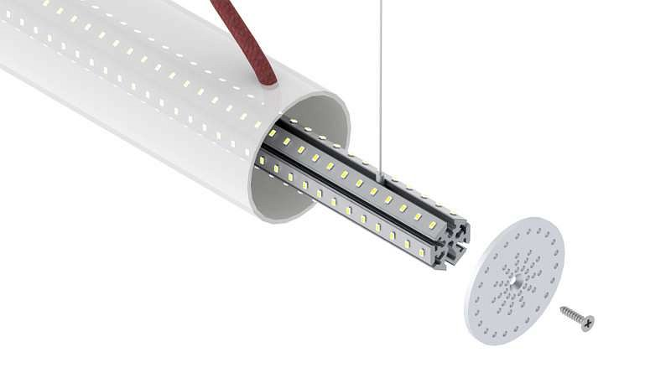

**Szybki i łatwy montaż**

[Profil zwieszany Alu 360](https://www.profileled.pl/produkty/p/alu-360-zwieszany) nie sprawia problemów w czasie montażu. Klosz jest odporny na promieniowanie UV, a cały zestaw wyposażony został w aluminiowe zaślepki, które utrzymują konstrukcję w dobrze zbalansowanej odległości. *Profil zwieszany Alu 360* idealnie sprawdzi się w salonie, czy jadalni, a nawet nowoczesnym biurze.